Аналитическая часть

С тех пор, как проводится митинг, посвященный Дню Победы, не поступал ни один отрицательный отзыв. В основном, были устные положительные отзывы, которые не собирались намеренно, специально.

Но в качестве доказательства приведу статью, написанную для районного конкурса «Школьникам об истории России»
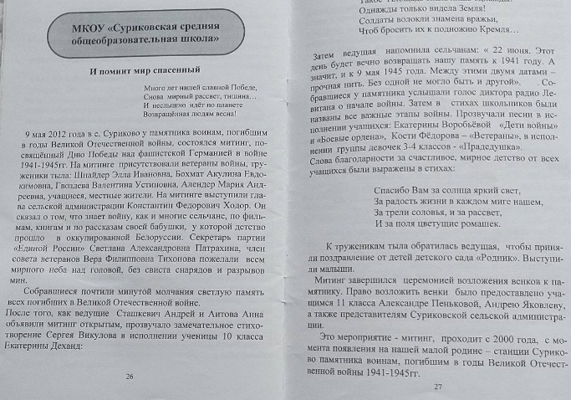
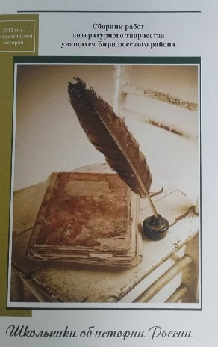
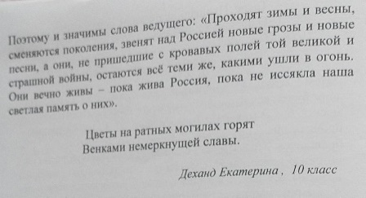

Ссылки
Ежегодно видеосъемка митинга не ведется, так как содержание, идея мероприятия остаются постоянными, фотографируются моменты.
Видео^ https://disk.yandex.ru/d/VKyqFmx8yn_T_Q
презентация Митинга ко Дню Победы: https://disk.yandex.ru/i/7R8riQUzpMTo9A

